理解和计算算法复杂度

<https://ethsonliu.com/2018/04/algorithm-complexity.html>

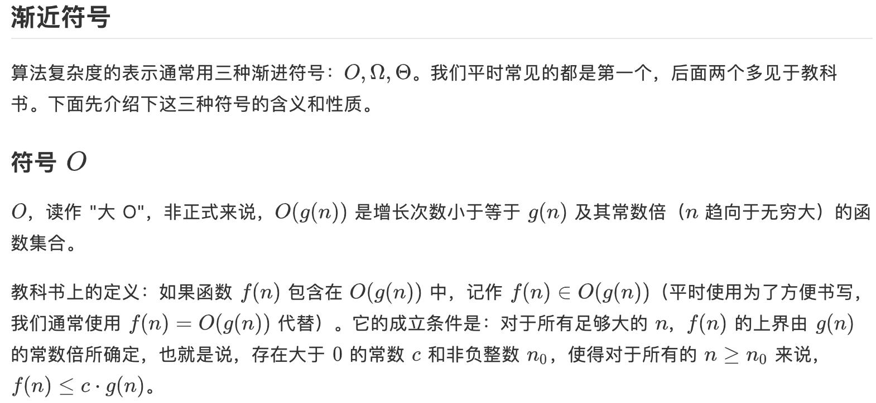

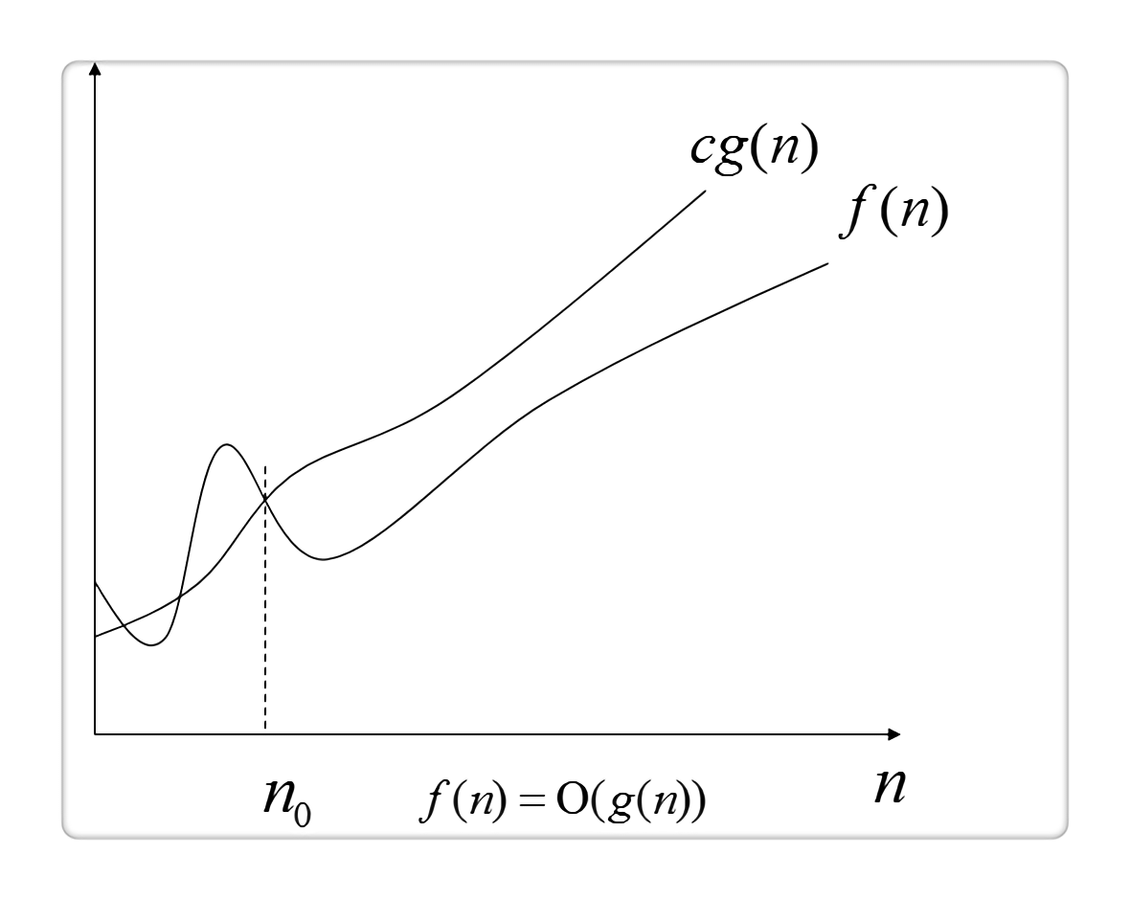

### 

### 

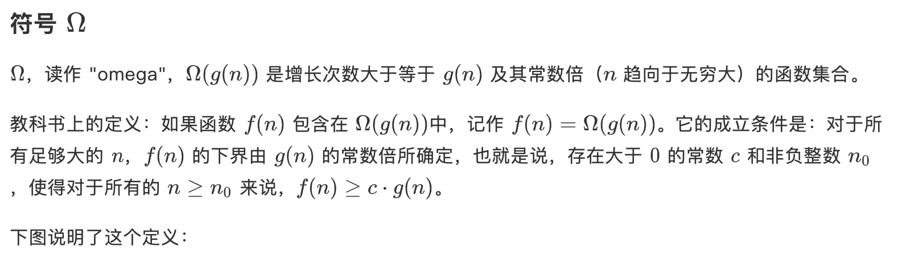

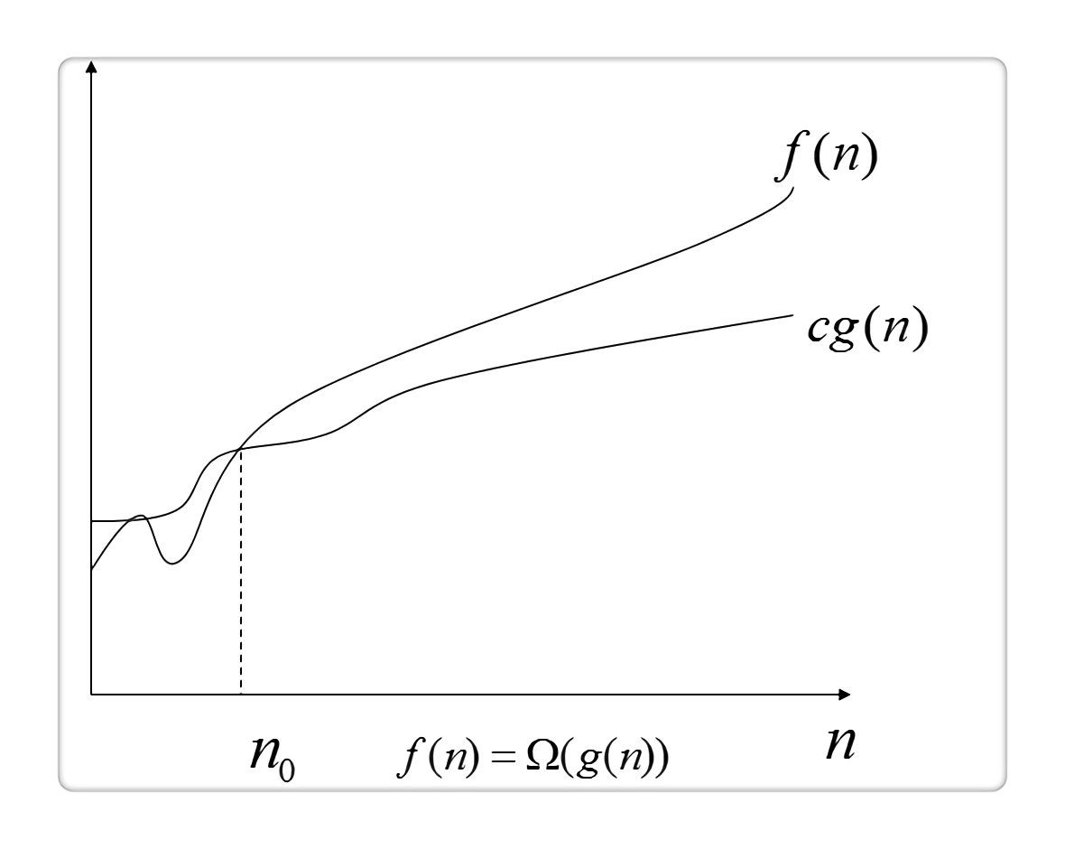

下面给出几个例子：

### 

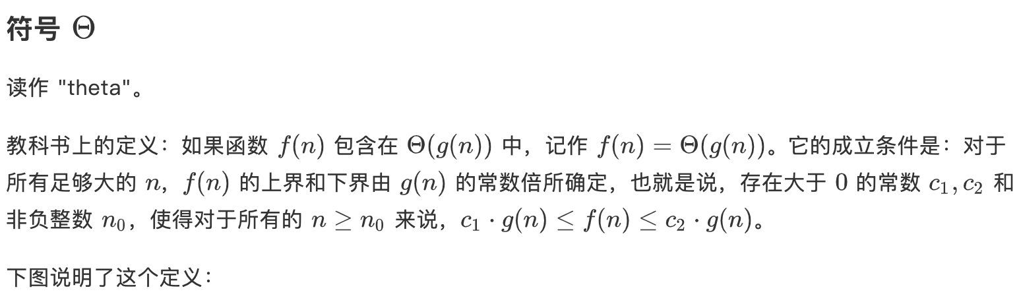

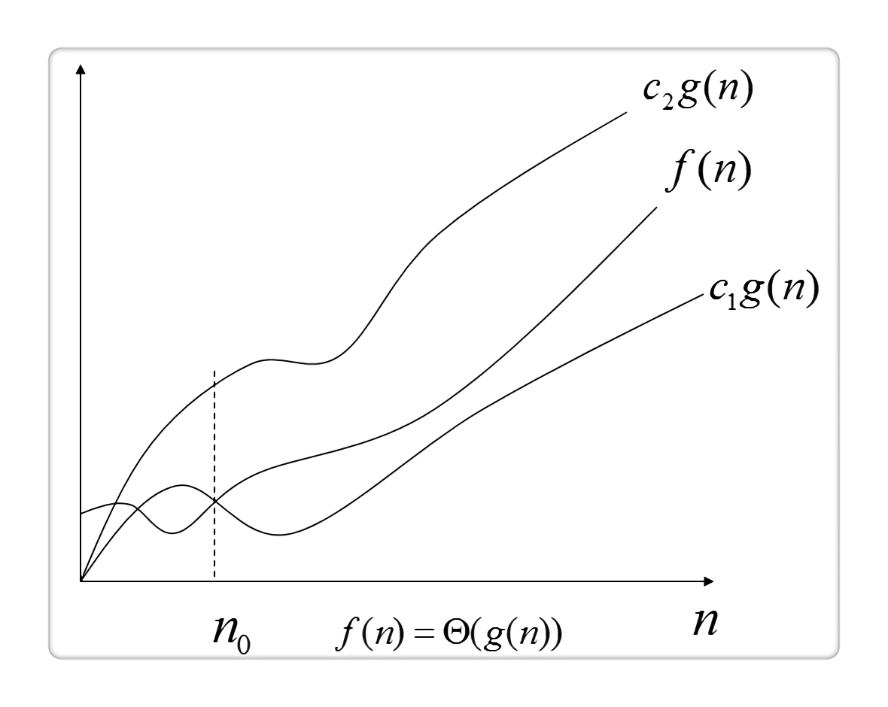

下面给出几个例子：

### 

### 

举个例子，如下代码的复杂度可以直接表示为 O(n2)，

void func(int n){

for (int i = 0; i < n; ++i) // O(n)

;

for (int i = 0; i < n; ++i) // O(n*n)

for (int i = 0; i < n; ++i)

;

}

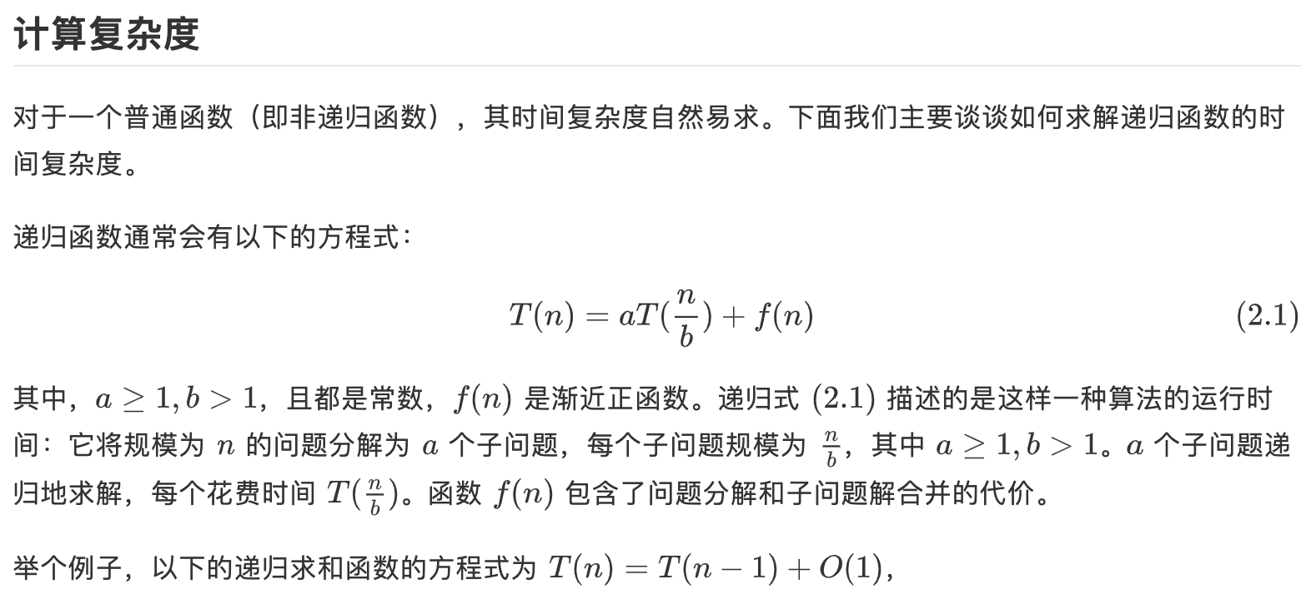

int GetSum(int n){

if (n == 1)

return 1;

return n + GetSum(n - 1);

}

说白了，方程式就是高中所学的数列。解决上述方程式常用的方法有两种：**主定理** 和 **分治法**。

